chap13. 멀티태스킹 멀티 프로세싱

주제 : 용어 설명 +개념 이해를 하는 내용

요약 : 멀티 태스킹은 프로세스별로 코드를 실행할 때, 프로세스를 바꿔가며 각각의 코드를 CPU에 실행시키면, 사용자는 여러 프로세스가 동시에 실행되는 것처럼 느낄 수 있다는 점에 착안한 기술입니다.

**프로세스 스케쥴링**

- 배치처리 시스템, 시분할 시스템, 멀티 태스킹이 쓰인다.

1. 배치처리 시스템 :

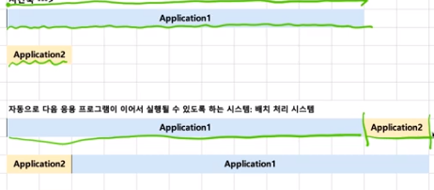

자료구조의 큐방식과 비슷한 프로그래밍 방식입니다.

하나 끝내고 바로 다른 하나 바로 실행합니다.

단점으로는 프로그램 1개를 걸어두면 그거 다 끝날때까지 딴짓 못한다.

Mp3들으면서 문서 작성이 불가능합니다.

시분할 시스템이 등장한다.

**멀티 프로그램**

조금씩 여러 프로그램을 돌려서 동시 작동으로 보이게 하는것

10~20ms로 실행 응용 프로그램이 바뀝니다.